Всероссийский конкурс юных исследователей окружающей среды

ГБОУ СОШ №1 «ОЦ» имени Героя Советского Союза М.Р. Попова ж.-д.ст. Шентала

Номинация: «Зоология и экология беспозвоночных животных»

Изучение влияния социального паразитизма муравьёв Raptiformica sanguinea, Polyergus rufescens и Lasius umbratus на целостность и развитие популяции муравьёв паразитируемого вида.

Автор:
Лузянин Тимур Игоревич, 11 класс
Руководитель: Учитель первой категории
биологии и химии
Толстова Наталья Михайловна

Самарская область, 2020год

Содержание
I.Введение.
1.1. Актуальность темы................................................................................стр.3
1.2. Цель и задачи исследования.................................................................стр.3
II. Обзор литературы.
Изучение теоретического материала о предмете исследования.
2.1. Социальный паразитизм …………………………………………… стр.5
2.2. Экологическое значение муравьёв……..………………………..… стр. 6
2.3. Основные этологические аспекты рабовладения.................................. стр.7
2.4. Сравнительный анализ социального паразитизма Formicine …… стр.8

III. Практическая часть.
Эксперименты по взаимодействию муравьёв разных видов в условиях формикария - инкубатора.
3.1. Опыт№1. «Подкидывание» коконов разного рода к муравьям с социальным паразитизмом на примере Raptiformica sanguinea ……..… стр.11
3.2. Опыт №2. Внедрение матки социального паразита вида Lasius umbratus к родственному виду Lasius niger.……………………………………..… стр.12
Эксперименты по подселению муравьёв рода Formica к муравьям-рабовладельцам - Raptiformica sanguinea - различными способами.
3.3. Опыт №1. Подселение муравьёв рода Formica к муравьям-рабовладельцам способом «заморозки»……………………………….. .стр. 13
3.4. Опыт№2. Подселение муравьёв рода Formica к муравьям-рабовладельцам способом «утопления»………………………………… стр.13
3.5. Опыт №3. Подселение муравьёв рода Formica к муравьям-рабовладельцам способом «комбинирования»……………………..…. .стр.14
IV. Заключение.
4.1. Результаты исследования…………..………….…………………. стр.16
4.2. Обсуждение результатов……………………….………………… стр.16
V. Список использованных источников и литературы…………… стр.18
VI. Приложение………………………………………………………….. стр.19

Их умение подчиняться правилам
— мечта любого диктатора!
Их интеллекту можно только позавидовать!
И они живут среди нас.
Или это мы живем среди них?
Бернард Вербер «Муравьи»
- Введение
1.1 Актуальность темы
Дети часто просят своих родителей завести кошку, собаку или кролика, а я вот завёл необычайно интересных существ – муравьёв!
Муравьи – экзотические домашние питомцы, разведение которых (мирмекиперство) набирает быстрые обороты популярности. Каждому человеку хоть раз удавалась возможность заметить маленького бегущего муравьишку, и мы с удовольствием наблюдали, что он делает и куда бежит. А потом замечаем и второго, и третьего, и большое множество. Однако с вами мы видим их всего лишь на 10% от общего числа обитателей муравьиного дома.
О муравьях в целом известно, как о наиболее полезных насекомых. Все знают роль муравьев в биоценозе – ускорение разложения растительных остатков, снижение численности зимующих и стволовых вредителей, и тем самым содействуя приросту древостоя.
Сейчас у меня дома в формикариях имеется несколько колоний, в том числе и виды с ярко-выраженным социальным паразитизмом, и можно сказать однозначно: муравьи – это самые интересные, самые познавательные, и экзотические насекомые, что у меня были.
Актуальность данной работы заключатся в том, что на территории Самарской области проживает очень много колоний муравьёв с ярко-выраженным социальным паразитизмом. И, таким образом, мы хотели бы изучить оказываемое влияния социального паразитизма на целостность и развитие популяции муравьёв вида Raptiformica sanguinea, Polyergus rufescens и Lasius umbratus.
Данное исследование проводится в нашей местности впервые. Проводимые исследования имеют практическую направленность. Нами не только исследуются экологические особенности муравьев, но и выясняется их важная роль в природе.
  - Цели и задачи
Таким образом, цель моей работы: изучить влияние социального паразитизма на целостность популяции муравьёв вида Raptiformica sanguinea, Polyergus rufescens и Lasius umbratus.
В рамках поставленной цели необходимо решить следующие задачи:
- понаблюдать за активностью муравьев с выраженным социальным паразитизмом (Raptiformica sanguinea, Polyergus rufescens и Lasius umbratus);
- провести эксперименты по изучению социального паразитизма муравьев;
- ознакомиться с информацией в научной литературе по данному вопросу;
- исследовать способы подселения, влияющие на возобновляемость популяции муравьев Raptiformica sanguinea, Polyergus rufescens и Lasius umbratus;
-выявить роль муравьев в экосистеме леса с экологической точки зрения.
Объект исследования: муравьи вида Raptiformica sanguinea, Polyergus rufescens, Lasius umbratus, Lasius niger и Serviformica fusca.
Предмет исследования: социальный паразитизм муравьёв рода Formica и Lasius.
Методы исследования:
- Анализ и изучение литературы;
- Эксперимент и наблюдение;
- Обсуждение и опыт.
Гипотеза работы: жизнедеятельность муравьёв вида Raptiformica sanguinea, Polyergus rufescens и Lasius umbratus влияет на целостность популяции муравьёв паразитируемого вида.

II. Обзор литературы
2.1. Социальный паразитизм
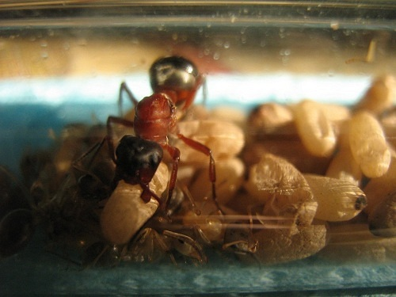
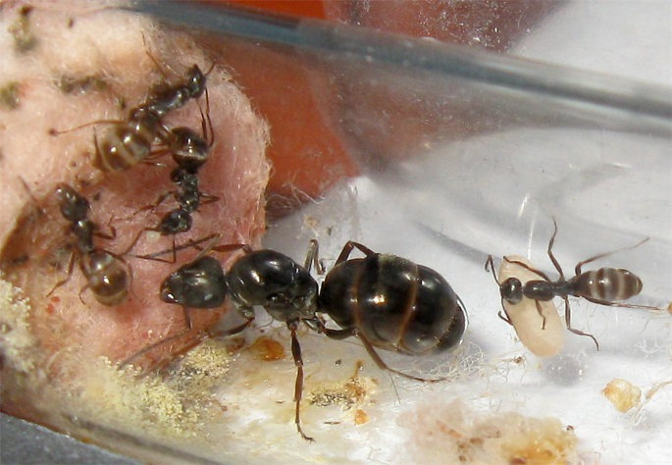
Муравьи (рис.1) являются самыми многочисленными по количеству особей в классе Насекомые.

Рисунок 1 – представители муравьев Serviformica fusca, Raptiformica sanguinea.
Да и по количеству видов немногие семейства могут поспорить с ними. Сейчас насчитывается более 8000 видов муравьев, но, учитывая, что каждый год описываются все новые и новые виды и роды и то, что муравьи многих районов земного шара почти не изучены, число - это будет значительно увеличено. Все без исключения муравьи являются общественными насекомыми ^{[1]}.
Социальный паразитизм – это вид гнездового паразитизма, при котором один вид муравьев существует за счет другого. Способ образования новых семей одиночными самками характерен для очень многих видов муравьев.
Временный социальный паразитизм. Самки рыжих лесных муравьев не могут самостоятельно основать новую семью. Они прибегают к помощи рабочих другого вида - бурого лесного, краснощекого или песчаного муравьев. Молодая самка рыжего лесного муравья находит муравейник одного из этих видов, потерявший собственную самку, и поселяется в нем. Муравьи-хозяева принимают ее и начинают выращивать ее потомство. Постепенно старые рабочие вида-хозяина погибают, и их место занимают рабочие рыжего лесного муравья.
У других самка проникает в гнездо вида-хозяина (черного садового муравья), где имеется своя самка, и оказывается настолько привлекательной для рабочих-хозяев, что они позволяют ей убить собственную самку и занять ее место. А у некоторых видов муравьев паразитическая самка так воздействует на рабочих, что они убивают собственную самку сами.
Постоянный социальный паразитизм. У таких муравьев-паразитов рабочие отсутствуют, и из яиц, отложенных самкой, вырастают только самки и самцы.
«Куколочный» паразитизм, или «рабовладение». Самка кровавого муравья-рабовладельца основывает новую семью с помощью рабочих бурого лесного муравья или других близких к нему видов рода Formica. Период совместного сосуществования двух видов в одном гнезде у муравья-рабовладельца затягивается на многие годы. Как только первое потомство самки подрастет, муравьи-рабовладельцы отправляются грабить соседние гнезда бурого лесного муравья, где они добывают куколок и приносят их в свое гнездо. Из этих куколок воспитывают «рабов» ^{[2]}.
«Рабы» муравьев выполняют в гнезде «рабовладельца» те же работы, что они выполняли бы и в родном гнезде, только выращивают расплод не своего, а чужого вида. У кроваво-красного муравья-рабовладельца собственные рабочие добывают пищу, охраняют гнездо и частично занимаются уходом за потомством, хотя в основном эту работу выполняют «рабы». А вот у другого вида муравьев-рабовладельцев - муравья-амазонки рабочие занимаются только добыванием куколок «рабов» и не способны даже самостоятельно питаться.
Особое место занимают муравьи – «нахлебники», которые поселяются поблизости от гнезд других видов муравьев и живут за их счет. Крошечные камеры гнезд этого муравья располагаются между камерами гнезд хозяина, с которыми соединяются тонкими ходами. Диаметр такого хода около 1 мм, и поэтому муравьи-хозяева не могут добраться до своих сожителей. Муравьи-крошки подбирают остатки пищи муравьев-хозяев. Иногда они даже пристраиваются к хозяевам в тот момент, когда один рабочий передает другому капельку жидкой пищи, и успевают незаметно попить из этой капли ^{[3]}.
2.2. Экологическое значение муравьёв.
Экологическое значение муравьев чрезвычайно велико. Многие земляные муравьи являются полезными почвообразователями, перемешивающими, рыхлящими и удобряющими почву. Некоторые виды, например, рыжие лесные муравьи, муравьи-портные используются для борьбы с вредителями растений. Есть среди муравьев разрушители древесины и вредители сельского хозяйства, например, муравьи-листорезы, а муравьи-жнецы на естественных пастбищах играют большую положительную роль, так как разносят семена многих растений и, тем самым, улучшают почву. Сам муравейник – общежитие не только для муравьев, но и сотен различных мелких существ – пауков, многоножек, жуков и гусениц. Привлекают их сюда высокая рыхлость почвы, быстрое разложение веществ, стабильная температура и подходящая влажность. Ещё значение муравьев в природе возрастает и из-за того, что они являются одним из основных звеньев трофических цепей экосистем. Муравьи – активные хищники. Они быстро переключаются на новые обильные источники пищи и таким образом могут подавлять вспышки размножения вредителей. Жители среднего по размерам муравейника способны уничтожить за день до 20 тыс. вредителей. За один сезон активности муравьёв лес очищается от 5 млн. насекомых-вредителей ^{[4]}.
2.3. Основные этологические аспекты рабовладения. «Стерилизация» чужой семьи путем внедрения самок. Самка, внедряясь в чужое гнездо, прибегает к химическим способам камуфляжа, мимикрии или к сочетанию этих форм.
Камуфляж – «присвоение» чужих пахучих меток, которое может быть, как пассивным (контакт с гнездовым материалом вида-мишени или с самими муравьями), так и активным (трофаллаксис, т.е. обмен жидкой пищей).
Химическая мимикрия – это процесс, связанный с выработкой в организме собственных активных веществ, имитирующих запах хозяев. Основные пахучие метки, используемые муравьями в данных ситуациях, - это поверхностные гидрокарбоны кутикулы, определяющие запаховый профиль семьи. Каждая муравьиная семья обладает собственным запаховым профилем, который «неизвестен» для паразита. Поэтому мимикрия на данном этапе оказывается практически бесполезной ^{[5]}.
Например, самки Polyergus, внедряясь в гнезда муравьев рода Formica, «катаются» в субстрате чужого гнезда и даже осыпают им себя, достигая слияния с запаховым фоном новой семьи. Убив или ранив резидентную самку, они прижимаются к ней, как бы пропитываясь чужим запахом.
Завоевание гнезда одиночной самкой становится возможным, благодаря использованию «веществ пропаганды», выделяемых из железы Дюфура, которые совершенно дезориентируют рабочих-хозяев и заставляют их драться друг с другом.
Внутривидовой куколочный паразитизм (эудулозис). Как уже отмечалось, куколочный паразитизм может иметь характер как межвидовой, так и внутривидовой. В последнем случае территориальные конфликты заканчиваются разграблением соседнего гнезда своего же вида и захватом куколок. Далеко не все муравьиные войны приводят к такому финалу. Предпосылкой служат неравномерное развитие соседних семей и наличие расплода в гнездах, т.е. соответствующая стадия жизненного цикла. Например, весной, когда происходят ожесточенные баталии рыжих лесных муравьев за передел границ, личинок и тем более куколок в их гнездах еще просто нет.
Облигатные рабовладельцы: живущие войной. Эти виды рабовладельцев являются высокоспециализированными и не занимаются ничем, кроме набегов на гнезда потенциальных рабов. Все работы, необходимые для жизнеобеспечения семьи, ложатся на рабочих, которые выходят из захваченных куколок. Это и строительство гнезда, и внутригнездовые строительные работы (рытье и прокладка новых ходов, туннелей и камер, а также чистка старых), и уход за личинками, добывание пищи и кормление хозяев отрыгиваемыми каплями жидкой пищи (трофаллаксис) ^{[6]}.

2.4. Сравнительный анализ социального паразитизма Formicine.
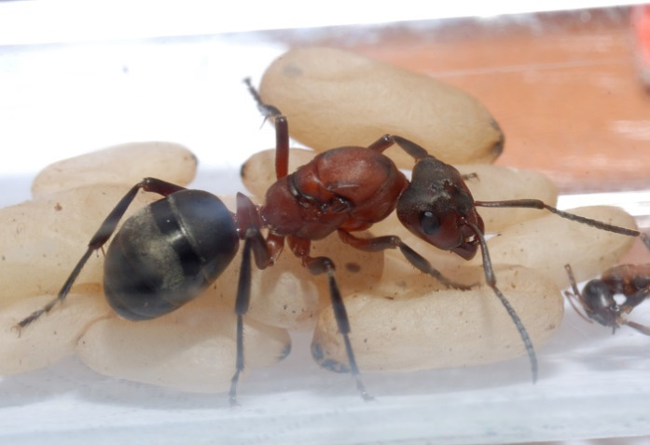
F. sanguinea – это муравей-«рабовладелец», который держит в качестве «рабов» различные виды из подрода Serviformica.
Периодически они нападают на гнезда Serviformica и похищают коконы и рабочих (рис. 2). Кроме куколок часто похищаются и личинки, убитые рабочие и крылатые особи. Кровавый муравей является примитивным «рабовладельцем» и представляет собой начальную стадию эволюционного процесса, ведущего к Polyergus ^{[7]}.
Рисунок 2 – матка вида F. Sanguinea с «подкидными» коконами
Данный муравей обитает в лесах на открытых участках и в различных луговых формациях. В тех случаях, когда F. Sanguinea строит гнезда самостоятельно, без помощи «рабов», имеется насыпной холмик из растительных остатков. Часто основой гнезда является полусгнивший пень. В тех случаях, когда в гнездах имеются «рабы», характер гнезда определяется тем, какой вид живет вместе с кровавым муравьем. "Рабы" стараются строить гнездо похожим на своё родное ^{[8]}.
Основание новых семей F. Sanguinea происходит путём временного социального паразитизма (внедрение молодой самки в безматочные семьи муравьев подрода Serviformica).
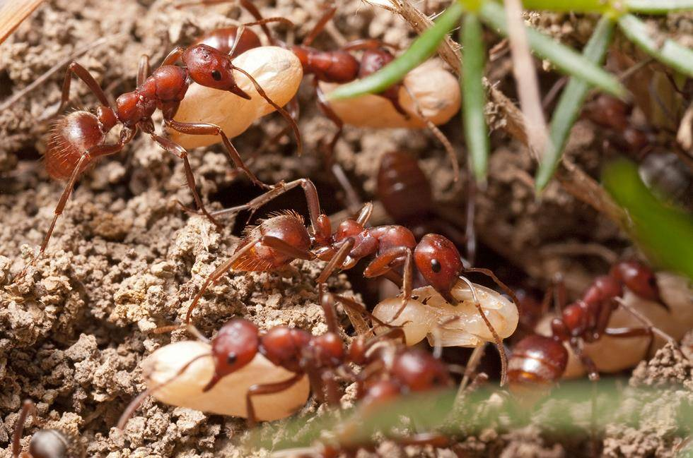
Муравьи – амазонки – рабовладельцы (рис. 3). В качестве "рабов" использует муравьев подрода Serviformica, без которых существовать не может. Осуществляет набеги на гнёзда Serviformica для захвата куколок и крупных личинок. Именно в этот момент колонны амазонок наиболее заметны. Походы устраивает в период созревания куколок в гнёздах потенциальных "рабов", обычно во второй половине дня (рис. 4). В другое время амазонок обнаружить сложно. Самка основывает семью паразитическим способом. Здесь, вероятно, используется два способа: самка либо после лёта внедряется в семью муравьев подрода Serviformica самостоятельно, либо возвратившись в родное гнездо участвует в набеге солдат на гнездо Serviformica и остаётся там. Иногда в таком походе участвует несколько самок ^{[9]}.
Рисунок 3 – рабочие Polyergus rufescens с коконами Serviformica после набега

Таблица 1
Сравнительный анализ социального паразитизма Formicine
Черта сравнения | Raptiformica sanguinea | Polyergus rufescens
Вид паразитизма | Рабовладение | абсолютное рабовладение
Муравьи – «рабы» | Держит в качестве «рабов» различные виды из подрода Serviformica | держит в качестве «рабов» различные виды из подрода Serviformica
Лёт крылатых особей | С середины июня до второй половины июля | лёт крылатых особей в конце июня - июле
Основание колонии | Путём временного социального паразитизма (внедрение молодой самки в безматочные семьи муравьев подрода Serviformica) и делением крупных семей. | самка основывает семью паразитическим способом. Самка либо после лёта внедряется в семью муравьев подрода Serviformica самостоятельно, либо возвратившись в родное гнездо участвует в набеге солдат на гнездо Serviformica и остаётся там.
Вид гнезда | Насыпной холмик из растительных остатков, однако без правильного расположения ходов и камер. "Рабы" стараются строить гнездо похожим на своё родное | гнездо обычно той формы, которая характерна для вида, преобладающего в семье в качестве "рабов"
Питание | Смешанное.  Муравьи хищничают, собирают мертвых насекомых и выделения тлей | солдаты амазонки, без помощи "рабов», не могут даже питаться. В природе капельки сладкого сиропа не так часто встречаются, а "пасти" тлю, похоже, амазонки не умеют вообще.
Количество в семье | 10.000 особей | До 3.000 особей
Особенности вида | Поднимать семью необходимо на донорных коконах муравьев подрода Serviformica. Матка более самостоятельна, чем матки рыжих лесных муравьев и сама вскрывает подброшенные ей коконы. | у входа трудятся бок о бок два - три разных вида муравьев. Матка в муравейнике амазонок одна. Самка не может самостоятельно основать колонию. Молодая матка амазонок проникает в гнездо любого вида-«раба» и убивает местную королеву, занимая ее место. Но и это не всегда оканчивается успешно.
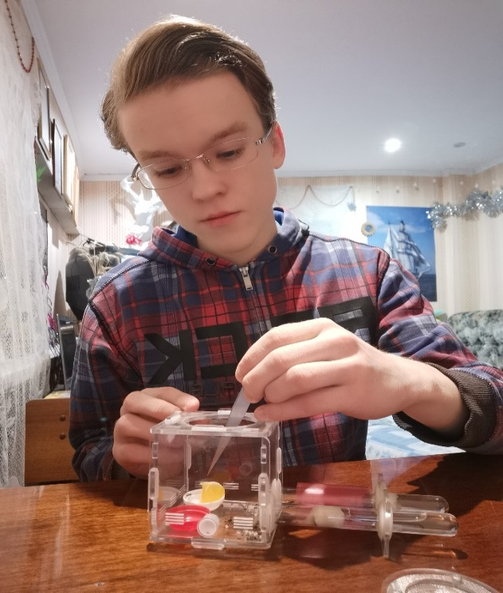
Вывод: F. Sanguinea – вид, который держит в качестве «рабов» различные виды из подрода Serviformica, также, как и Polyergus rufescens. Можем заметить, что численность кровавого – рабовладельца почти в 3 раза больше, чем у муравьёв – амазонок. Могу предположить, что это связано с самостоятельностью F. Sanguinea, в сравнении с P. Rufescens, у которых солдаты амазонки не могут даже самостоятельно питаться. Также хочется отметить, что агрессивность вида F. Sanguinea гораздо больше, чем P. Rufescens.

III.Практическая часть.
Рисунок 4 – процесс подкидывания донорских коконов к Polyergus rufescens
Практическая часть работы состоит из 2 экспериментов и 5 опытов. Для проведения опытов были взяты семьи муравьев вида Serviformica fusca, Raptiformica sanguinea, Polyergus rufescens, Lasius niger и Lasius umbratus. Семьи муравьев были приобретены в зоологическом Интернет-магазине. Инвентарь был приобретен также через Интернет – магазин. Эксперименты проводились с 2019 года в период - с мая 2019 года по январь 2020 года.
- Эксперименты по взаимодействию муравьёв разных видов в условиях формикария - инкубатора.
В качестве эксперимента по изучению взаимодействия муравьёв разных видов нами были проведены два опыта:
1) «Подкидывание» коконов разного рода к муравьям с социальным паразитизмом на примере Raptiformica sanguinea;
2) Внедрение матки социального паразита вида Lasius umbratus к родственному виду Lasius niger.
3.1. Опыт №1. «Подкидывание» коконов разного рода к муравьям с социальным паразитизмом на примере Raptiformica sanguinea.
В домашних условиях для процветания колонии муравьёв с социальным паразитизмом требуется осуществление искусственного внедрения матки в колонию путём «подкидывания» коконов муравьёв. Однако, по нашей гипотезе, паразиты внедряются в природе лишь к муравьям своего же рода. В данном опыте мы решили проверить, возможно ли нападение рабовладельцев Raptiformica sanguinea, во время очередного набега, на встречающиеся колонии муравьёв другого рода. В опыте принимали участие муравьи Raptiformica sanguinea и Lasius (niger, flavus, umbratus). Ежедневно к колонии кровавых рабовладельцев «подкидывались» коконы муравьёв рода Lasius. Результаты, полученные в ходе опыта, можем наблюдать в таблице 2.
Таблица 2
«Подкидывание» коконов разного рода к муравьям с социальным паразитизмом на примере Raptiformica sanguinea.
№ п/п | Кол-во «подкинутых» | Кол-во принявших | Кол-во выведенных | Выживших после выведения за 3 дня
1 | 6 | 6 | 4 | 0
2 | 7 | 7 | 5 | 1
3 | 9 | 9 | 4 | 1
4 | 3 | 3 | 1 | 0
5 | 5 | 5 | 2 | 0
6 | 12 | 12 | 6 | 2
Вывод: в результате опыта по «подкидыванию» коконов разного рода к Raptiformica sanguinea, наше предположение о том, что паразиты внедряются в природе лишь к муравьям своего же рода – подтвердилось. Выживших после выведения за 3 дня всего лишь 4 рабочих (к тому же, солдаты R. Sanguinea в течение 1-2 дней их убили).
3.2. Опыт №2. Внедрение матки социального паразита вида Lasius umbratus к родственному виду Lasius niger.
Данный этап проводился в течение 1 недели. В ходе опыта мы решили провести внедрение матки Lasius umbratus к моногинной колонии Lasius niger, пойманной летом 2019г. численность стартовой колонии чёрных-садовых составляет матка ± 15 рабочих + расплод на всех стадиях. Матка Lasius umbratus была заселена в пустую пробирку и подключена к инкубатору с чёрными-садовыми муравьями. Два жилых пространства разделены мелкой нержавеющей стальной сеткой, для того чтобы матка социального паразита начала «стерилизацию» чужой семьи. Далее по истечению 5 дней мы убрали сетку, и матка Lasius umbratus перебралась в инкубатор к черным-садовым муравьям. Наблюдалась естественная агрессия со стороны колонии, однако, на наше удивление, матка социального паразита всё же не была убита, а колония сосуществовала с двумя матками в течении 5 дней.
Мы уже готовы были сделать окончательный вывод по этому эксперименту, однако решили повторить данный опыт, ведь внедрение матки прошло практически успешно. Мы снова повторили все действия с подселением матки паразита к колонии, а в итоге, что удивительно, спустя больше месяца колония успешно живёт с двумя матками (рис. 5)/(рис. 8). Парадоксально, но подселение матки социального паразита к родственному виду в искусственном внедрении в колонию – возможно.

- Эксперименты по подселению муравьёв рода Formica к муравьям-рабовладельцам - Raptiformica sanguinea - различными способами.
Для того чтобы колония муравьёв-рабовладельцев процветала в домашних условиях (условиях в неволи) требуется своевременное подселение муравьёв рода Formica. Однако, в мирмекиперстве практикуются два различных способа подселения, но, они не всегда являются эффективными и подселенные муравьи, зачастую, могут проявлять агрессию и даже напасть на матку. Поэтому в своей практике мирмекиперства я зачастую использую способ «комбинирования» - смешивание «заморозки» и «утопления», который гораздо лучше применим на практике (рис. 6)/(рис. 9). В ряде данных опытов нами исследуются способы и эффективность трёх методов подселения. В качестве эксперимента по подселению муравьёв рода Formica к муравьям-рабовладельцам различными способами нами были проведены 3 опыта:
1) Подселение муравьёв рода Formica к муравьям-рабовладельцам вида Raptiformica sanguinea способом «заморозки»;
2) Подселение муравьёв рода Formica к муравьям-рабовладельцам вида Raptiformica sanguinea способом «утопления»;
3) Подселение муравьёв рода Formica к муравьям-рабовладельцам вида Raptiformica sanguinea способом «комбинирования».
3.3. Опыт №1. Подселение муравьёв рода Formica к муравьям-рабовладельцам вида Raptiformica sanguinea способом «заморозки».
В данном эксперименте подселяемым видом являются муравьи Serviformica fusca (рис. 7). В течении недели к муравьям Raptiformica sanguinea способом «заморозки» подселялись муравьи в количестве до 28 рабочих. Я взял пустую пробирку, поместил в неё рабочих Serviformica fusca. Затем пробирку положил на время в морозильную камеру (рис. 10). Засёк ≈ 1 минуту и вытащил пробирку. Этого времени вполне хватает для того чтобы муравьи были обездвижены. Далее ежедневно повторяли подселение.
Таблица 3
Подселение муравьёв рода Formica к муравьям-рабовладельцам вида Raptiformica sanguinea способом «заморозки»
День | Кол-во подселенных |  | Кол-во принятых | Время принятия (мин)
1 | 1 |  | 1 | 10,00
2 | 2 |  | 1 | 14,00
3 | 3 |  | 2 | 12,00
4 | 4 |  | 3 | 17,00
5 | 5 |  | 3 | 18,00
6 | 6 |  | 4 | 20,00
7 | 7 |  | 5 | 35,00
Итого за 7 дней: |  | 28 | 19 | 126 минут
Вывод: как можем видеть из результатов таблицы 3 – принятых муравьёв меньше, чем изначально подселенных. Также хочется отметить, что время принятия рабочих солдатами достигает до 35 минут, что является очень большим показателем, и, в срочном порядке подселения, не является эффективным.
3.4. Опыт №2. Подселение муравьёв рода Formica к муравьям-рабовладельцам вида Raptiformica sanguinea способом «утопления».
В данном эксперименте подселяемым видом являются также муравьи Serviformica fusca. В течении недели к муравьям Raptiformica sanguinea способом «утопления» подселялись муравьи в количестве до 28 рабочих. Я взял небольшой сосуд, наполненный водой. Затем по 1 муравью помещал в воду, для того чтобы смыть химические следы и запахи, и частично стереть память (рис. 11). Далее после того как бурый-лесной муравей престал двигаться (около 1,5 мин) – высушил его сухой тряпочкой и отправил в инкубатор к Raptiformica sanguinea. Солдаты отнеслись к чужакам довольно лояльно, агрессия была проявлена лишь у единиц рабочих. Далее ежедневно повторяли подселение в течение недели (таб. 4)
Таблица 4
Подселение муравьёв рода Formica к муравьям-рабовладельцам вида Raptiformica sanguinea способом «утопления»
День | Кол-во подселенных |  | Кол-во принятых | Время принятия (мин)
1 | 1 |  | 1 | 3,00
2 | 2 |  | 2 | 5,00
3 | 3 |  | 2 | 6,00
4 | 4 |  | 3 | 5,00
5 | 5 |  | 4 | 8,00
6 | 6 |  | 4 | 9,00
7 | 7 |  | 6 | 12,00
Итого за 7 дней: |  | 28 | 22 | 48 минут
Вывод: как можем видеть из результатов таблицы 4 - принятых муравьёв незначительно меньше, чем подселенных. Также хочется отметить, что время принятия рабочих солдатами достигает до 12 минут, что является очень хорошим показателем, и, в срочном порядке подселения, является эффективным.
В сравнении с способом «заморозки» - «утопление» является наиболее эффективным и действенным, благодаря тому, что во время погружения муравья под воду смываются химические следы и запахи, и солдатам Raptiformica sanguinea проще получать информацию о «новичках».
3.5. Опыт №3. Подселение муравьёв рода Formica к муравьям-рабовладельцам вида Raptiformica sanguinea способом «комбинирования».
В данном эксперименте подселяемым видом являются также муравьи Serviformica fusca. В течении недели к муравьям Raptiformica sanguinea способом «утопления» подселялись муравьи в количестве до 28 рабочих.
Я взял пустую пробирку и поместил в неё рабочих Serviformica fusca, а затем положил её в морозильную камеру ≈ 1 минуту и вытащил пробирку. После лёгкой «перезагрузки» муравьи приходили в себя очень быстро, и я взял небольшой сосуд, наполненный тёплой водой. Поместил в воду этих рабочих и ждал, пока муравьи не перестанут двигаться. Приблизительно через ≈ 1,5 минуты вытащил рабочих на сухую тряпочку и повторил действия «заморозка» и «утопления» два раза. Далее ежедневно повторяли подселение в течение недели (таб. 5).
Таблица 5
Подселение муравьёв рода Formica к муравьям-рабовладельцам вида Raptiformica sanguinea способом «комбинирования»
День | Кол-во подселенных |  | Кол-во принятых | Время принятия (мин)
1 | 1 |  | 1 | 3,00
2 | 2 |  | 2 | 5,00
3 | 3 |  | 2 | 6,00
4 | 4 |  | 3 | 5,00
5 | 5 |  | 4 | 8,00
6 | 6 |  | 4 | 9,00
7 | 7 |  | 6 | 12,00
Итого за 7 дней: |  | 28 | 22 | 48 минут
Вывод: как можем видеть из результатов опыта таблицы 5 – были приняты семьёй рабовладельцев абсолютно все рабочие Serviformica fusca. Также хочется отметить, что время принятия рабочих солдатами достигает до 4 минут, что является отличным показателем, и, в срочном порядке подселения, является самым эффективным способом.
В сравнении с предыдущими методами – «комбинирование» является наиболее эффективным и действенным, благодаря тому, что во время погружения муравья под воду смываются химические следы и запахи, и солдатам Raptiformica sanguinea проще получать информацию о «новичках», а во время заморозки происходит «полная перезагрузка муравья». После данных операций он «забывает» предыдущую семью и автоматически переходит во владение к матке Raptiformica sanguinea, которая, благодаря химической мимикрии, заменяет рабочему бурых-лесных муравьёв королеву.

IV. Заключение.
4.1. Результаты исследования.
Муравьи – познавательные и занимательные насекомые, которые имеют структуру общества. Поэтому сейчас популярно разведение муравьев в домашних условиях.
Численность кровавого – рабовладельца почти в 3 раза больше, чем у муравьёв – амазонок. Это связано с самостоятельностью F. Sanguinea, в сравнении с P. Rufescens, у которых солдаты амазонки не могут даже самостоятельно питаться. Также хочется отметить, что агрессивность вида F. sanguinea гораздо больше, чем P. Rufescens. Наше предположение о том, что паразиты внедряются в природе лишь к муравьям своего же рода – подтвердилось. Также мы выяснили, что подселение матки социального паразита к родственному виду в искусственном внедрении в колонию – возможно, и подтвердили данное явление на практике.
Также в сравнении со способами «заморозки» и «утопления» – «комбинирование» является наиболее эффективным и действенным, благодаря тому, что во время погружения муравья под воду смываются химические следы и запахи, и солдатам Raptiformica sanguinea проще получать информацию о «новичках», а во время заморозки происходит «полная перезагрузка муравья». После данных операций он «забывает» предыдущую семью и автоматически переходит во владение к матке Raptiformica sanguinea, которая, благодаря химической мимикрии, заменяет рабочему бурых-лесных муравьёв королеву.
4.2. Обсуждение результатов.
Проведя опыты и эксперименты, изучив литературу; сравнив данные, полученные мной, с информацией в научной литературе и Интернет-источниках, выполнив поставленные мною задачи - для себя я сделал вывод, что муравьи – это основа экологического комплекса. Значение муравьев в экологии возрастает еще и из-за того, что они являются одним из основных звеньев трофических цепей экосистем.
В результате прямого воздействия муравьёв на лес, улучшается продуктивность леса и состояние древостоя. Многие лесные травы, например, фиалки, пролеска, и др. растения расселяют исключительно муравьи, что также благоприятно сказывается на экологии. Таким образом, наша гипотеза о том, что жизнедеятельность муравьёв Raptiformica sanguinea, Polyergus rufescens и Lasius umbratus влияет на целостность популяции муравьёв паразитируемого вида – подтвердилась.
Хочется отметить, что также наше подтверждённое на опыте предположение о том, что паразиты внедряются в природе лишь к муравьям своего же рода, согласно правилу Эмери, установленному в 1909 году итальянским энтомологом Карло Эмери, социальные паразиты среди насекомых паразитируют, в основном, на особях близкого им вида или рода. Данному феномену есть и научное объяснение: паразиты могли изначально быть условными паразитами среди представителей самого вида-хозяина, однако затем отделились от родительского вида и образовали свой собственный обособленный вид.
А ранее, Чарльз Дарвин в книге «Происхождение видов» высказывал другую теорию – что первоначально брошенные куколки могли захватываться для еды, но, случайно оставленные в живых, давали муравейникам добавочных рабочих ^{[10]}.

V. Список использованных интернет-источников и литературы:
1. Бабенко В. Семейство муравьи. – ОНИКС 21 век, Москва, 2003
2. Бернард Вербер День муравья – М.: Рипол Классик, Гелеос, 2007
3. Воловник С.В. Наши знакомые незнакомцы - Днепропетровск «Проминь», 1983
4. Длусский Г.М., Букин А.П. Знакомьтесь: муравьи! - М.: Агропроиздат, 1986
5. Сергеев Б. Муравей крупным планом// Юный натуралист, 1988
Энциклопедии
6. Все обо всем. Удивительные животные: энцикл. / Пер. с англ. Н. Ледневой; Оформл. сер.
7. Муравьи дома [Электронный ресурс] – Режим доступа: http://antclub.ru/muravi-doma
8. Муравьи и муравьиные фермы Компании «AntPlanet» [Электронный ресурс] – Режим доступа: http://antplanet.ru/
9. Муравьи и муравьиные фермы Компании «МУРАШ» [Электронный ресурс] – Режим доступа: http://murashdom.com/shop/
10. Социальный паразитизм у муравьёв: происхождение. //Интернет – источник «Википедия» – [Электронный ресурс] – Режим доступа: https://ru.wikipedia.org/wiki/

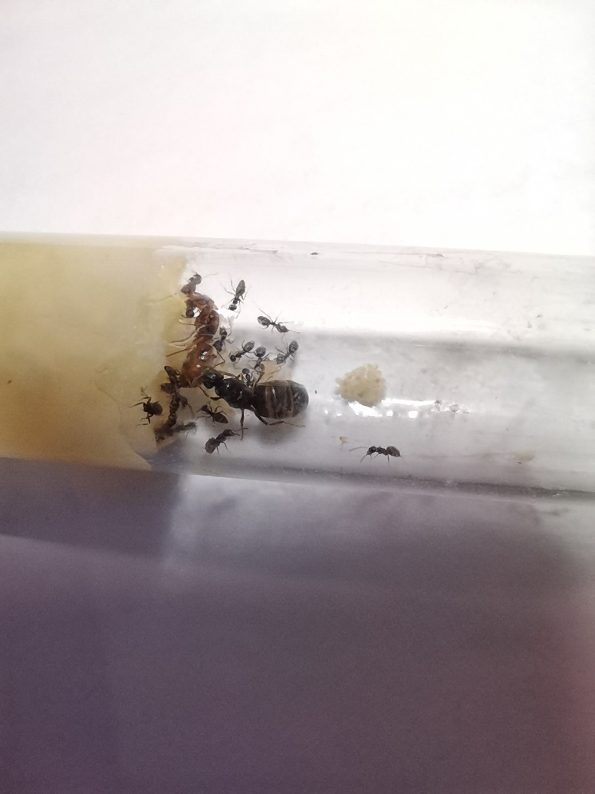
Приложение.
Рисунок 5 - Внедрение матки социального паразита вида Lasius umbratus к родственному виду Lasius niger
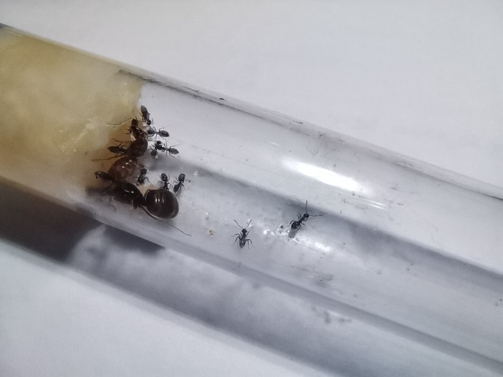

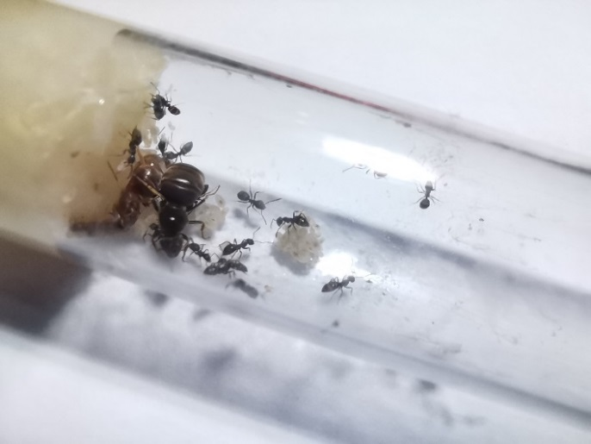

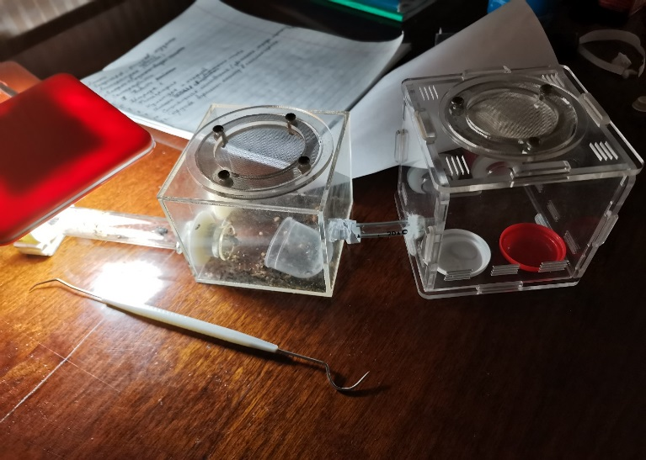
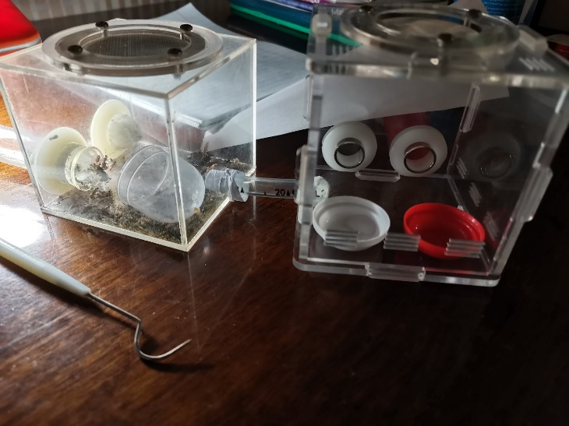

Рисунок 6 – подготовка колонии - Raptiformica sanguinea к экспериментам по подселению муравьёв рода Formica к муравьям-рабовладельцам - различными способами

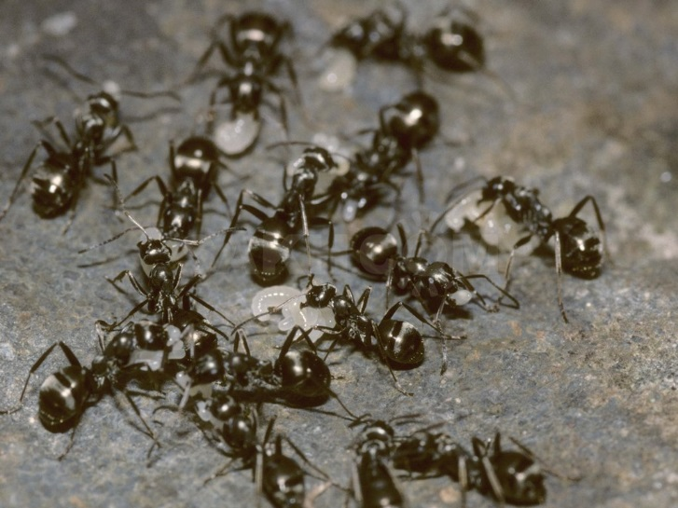
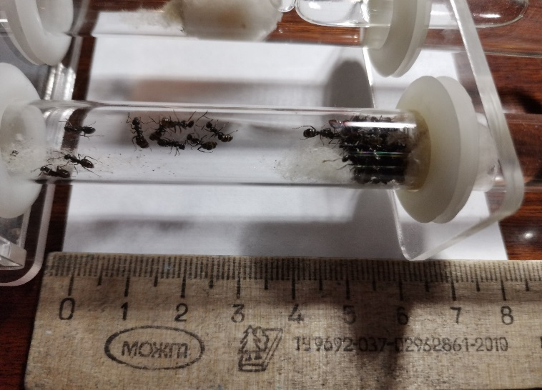

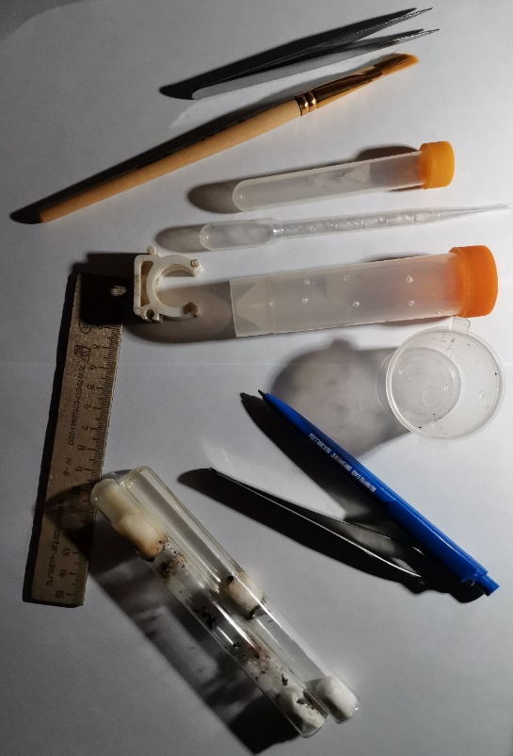
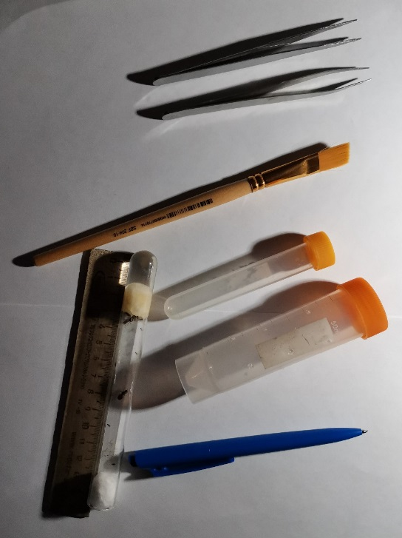
Рисунок 7 - подселяемый вид - муравьи Serviformica fusca

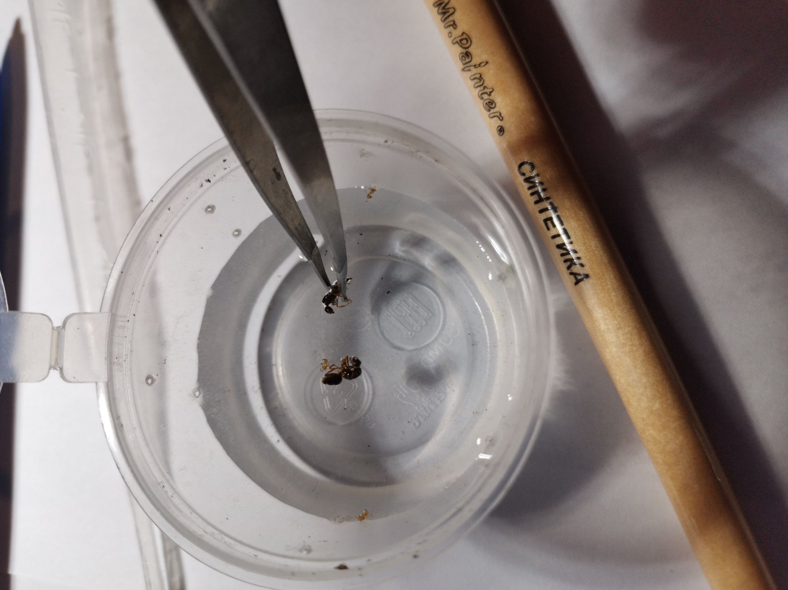
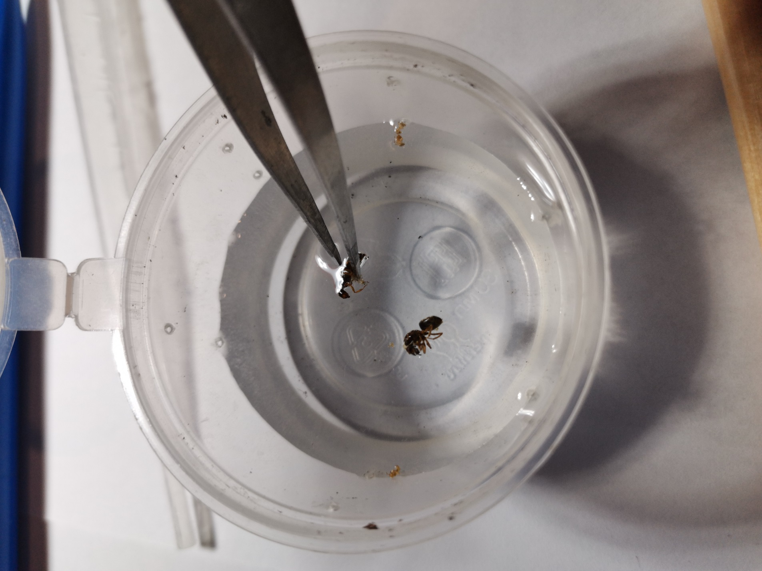
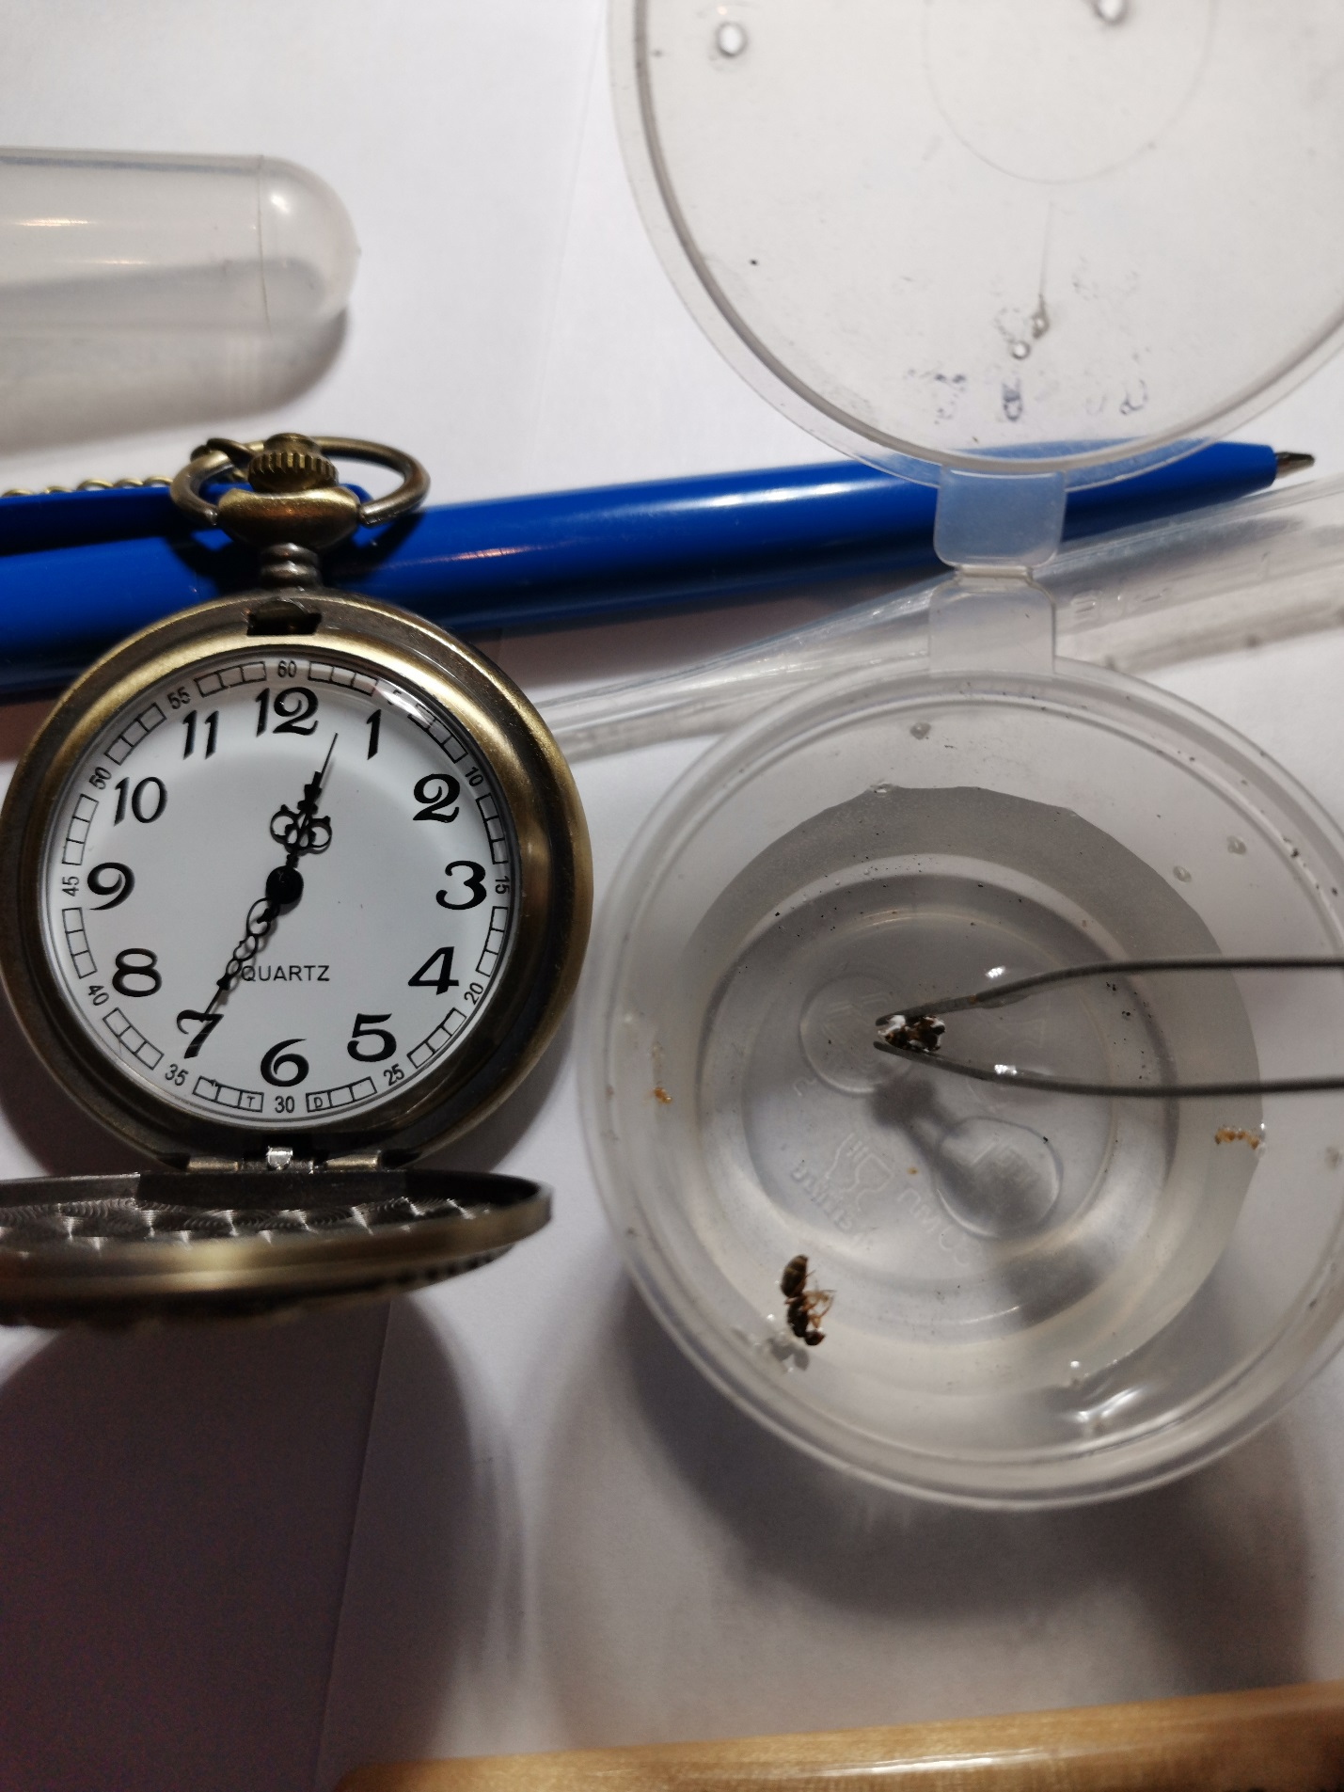
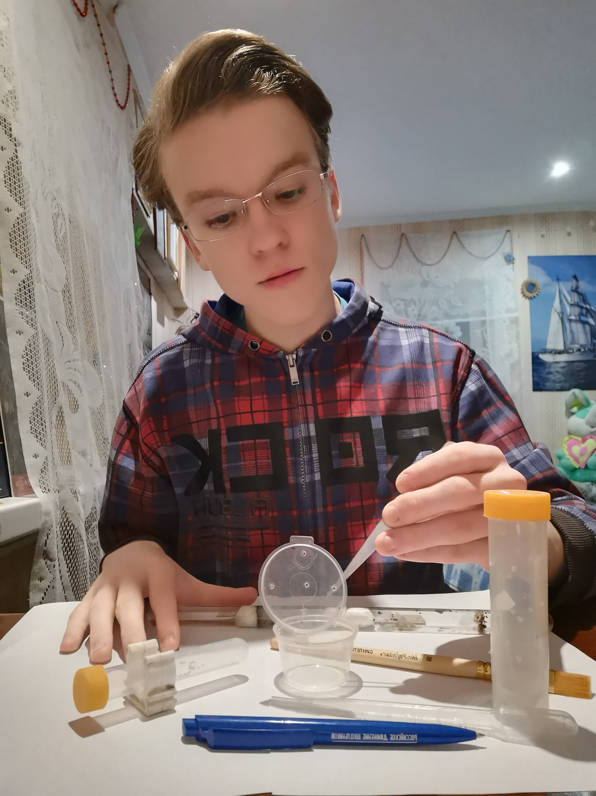
Рисунок 8 – инвентарь, требуемый для проведения опыта с внедрением матки социального паразита вида Lasius umbratus к родственному виду Lasius niger
Рисунок 9 - инвентарь, требуемый для проведения опыта с подселением муравьёв рода Formica к муравьям-рабовладельцам различными способами

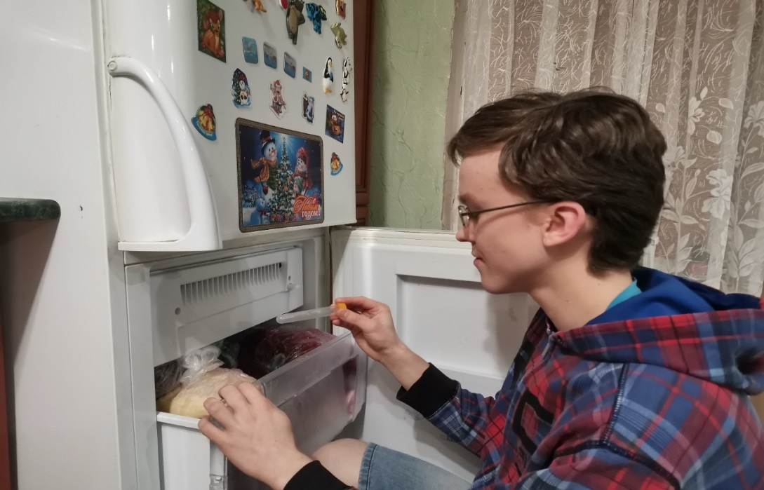

Рисунок 10 - Подселение муравьёв рода Formica к муравьям-рабовладельцам вида Raptiformica sanguinea способом «заморозки»

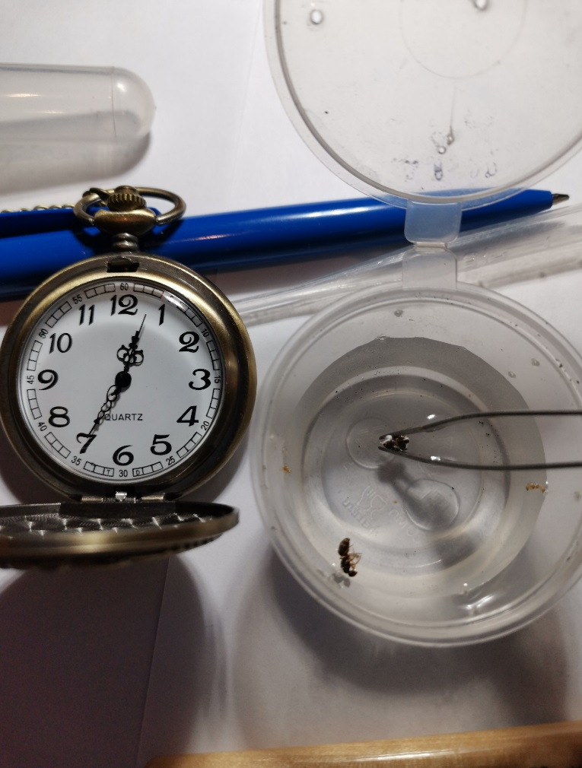
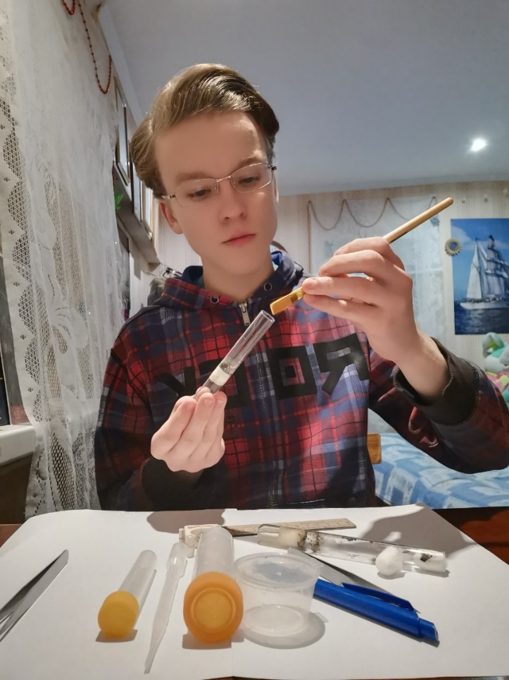

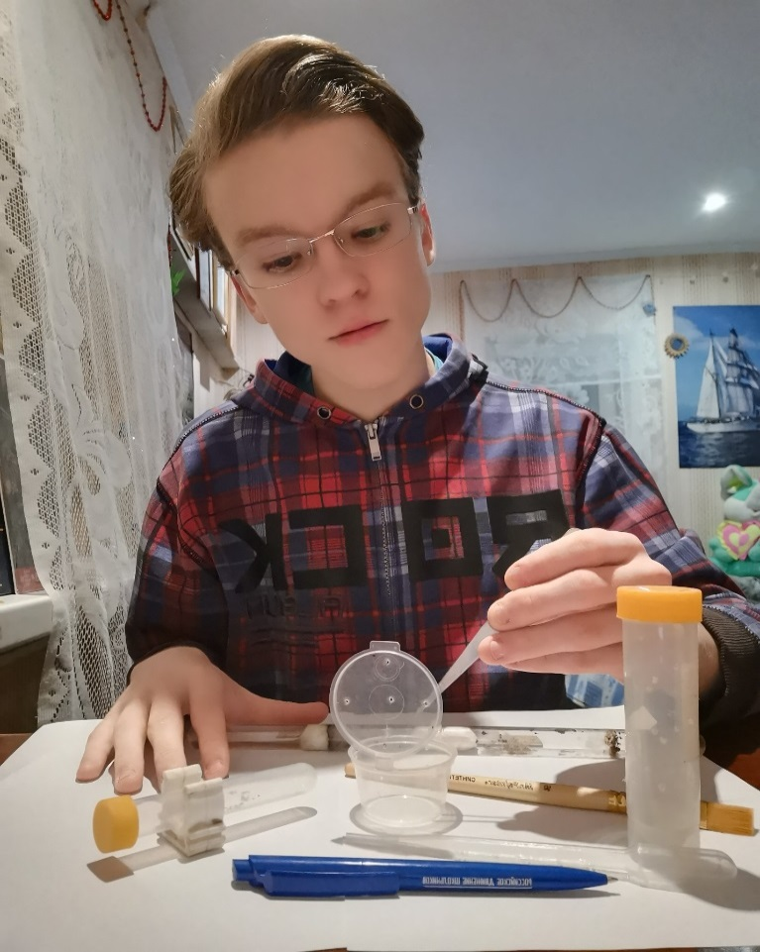

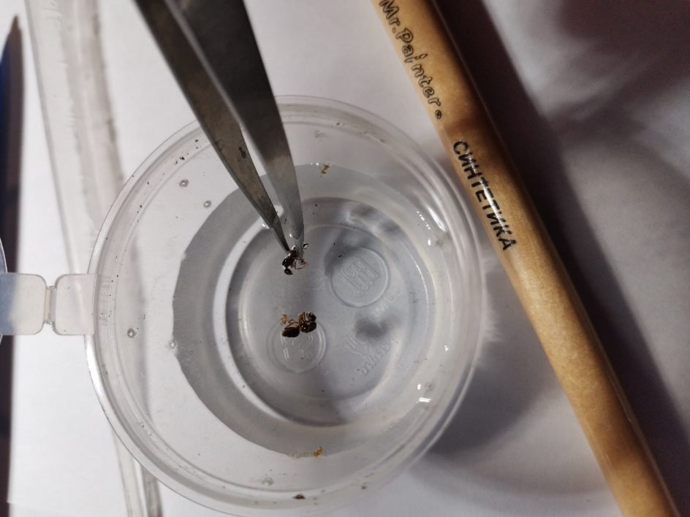

Рисунок 11 - опыт с подселением муравьёв рода Formica к муравьям-рабовладельцам способом «утопления»

